Amazon Lex ワークショップ

2021/06/04

シニアエバンジェリスト

亀田 治伸

1. Lexのマネージメントコンソールにアクセスします

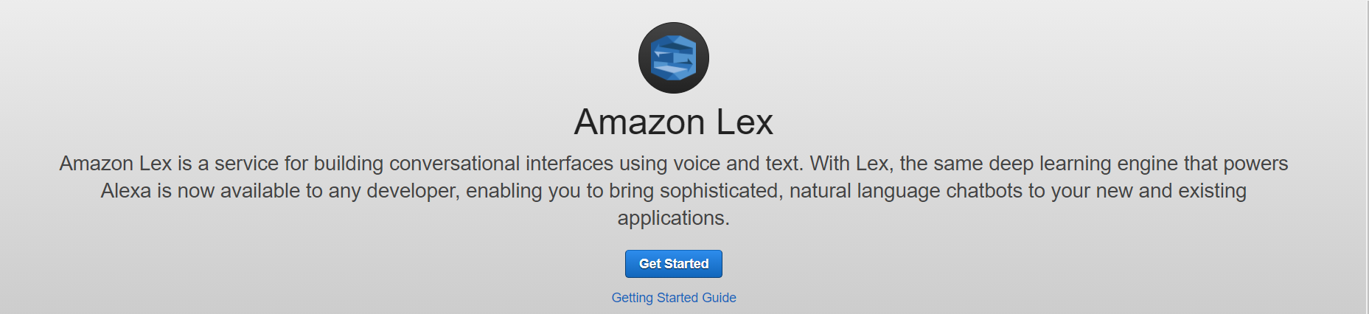

1. [Get Started]を押します

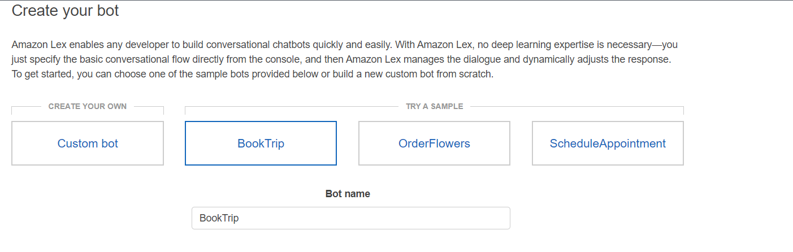

1. [Custom bot]を選びます
2. 以下のように値を入力します

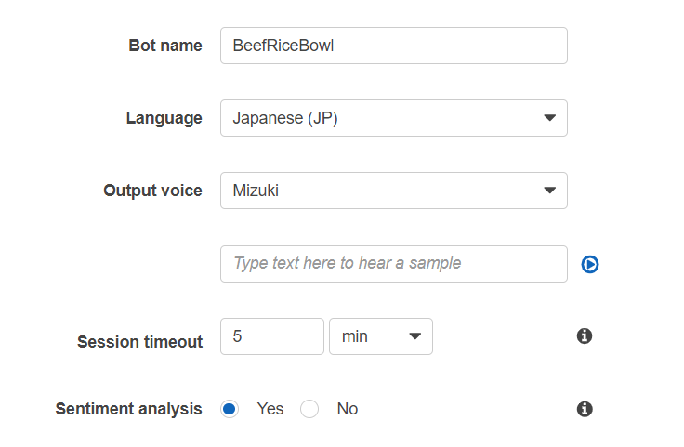

1. はじめてLexを起動する場合は、IAMロールの作成画面が出ますので、画面の指示に従ってください。

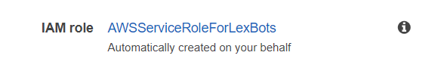

1. COPRAをNo、[Confidence score threshold]に0.4を入力し、[Create]を押します

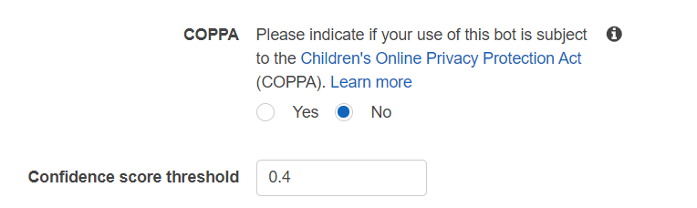

1. [Create Intent]を押します。Intentとは、人間の呼びかけに反応する処理群の塊のことを言います。一つのbotに複数のIntentを実装し、複雑なbotを作ることが可能ですが、その場合、最初の呼びかけでどのIntentを起動するか？の判断をLexが行うため、呼びかけのキーワードを登録していくことになります。

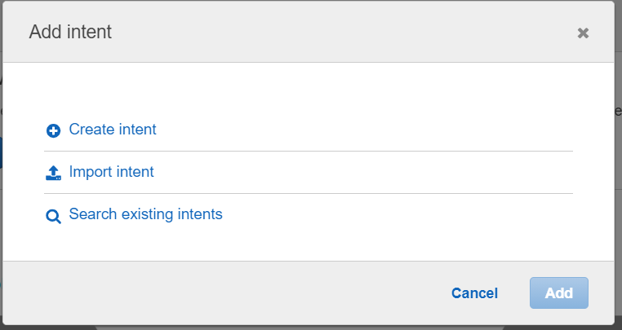

1. さらに[Create intent]を押します

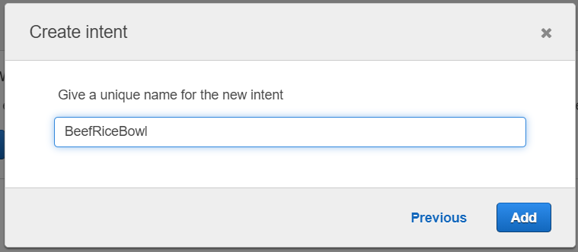

1. [BeefRiceBowl]と入力し[Add]をおします

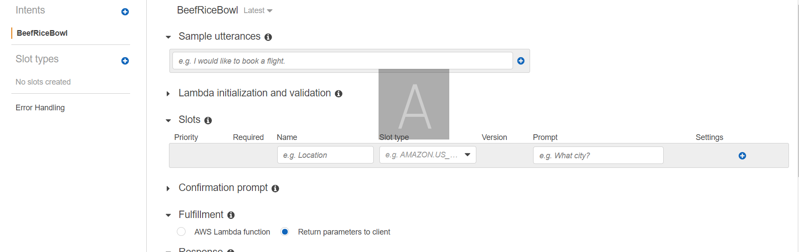

1. [Sample utterances]に、皆さんが牛丼を注文する際に使う言葉を複数登録しましょう。最低10個以上登録することを商用環境では推奨しています。また登録されたキーワードをもとに学習を行い、さらに別の呼びかけにも反応するようになっていきます。思い浮かばない方は例えば「おなかすいた」「牛丼」「牛丼頼んで」等を登録してみましょう。

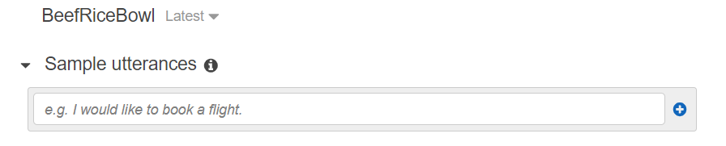

1. 以下のような画面になれば正しくセットされています

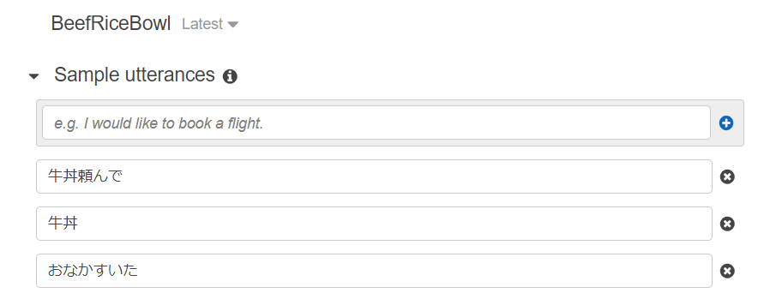

これにより、合致する呼びかけがあった場合、botのなかのBeefRiceBowlというintentが起動することになります

1. 次に、Slotを設定していきます。Slotとは、ユーザーが牛丼を頼む際に、Lexが取得しないといけない情報です。（並、大盛、卵の有無）などがそれに該当します。画面左ペインの[Slot types]のプラスボタンを押します

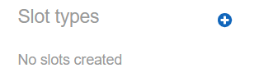

1. [Create slot type]をおします

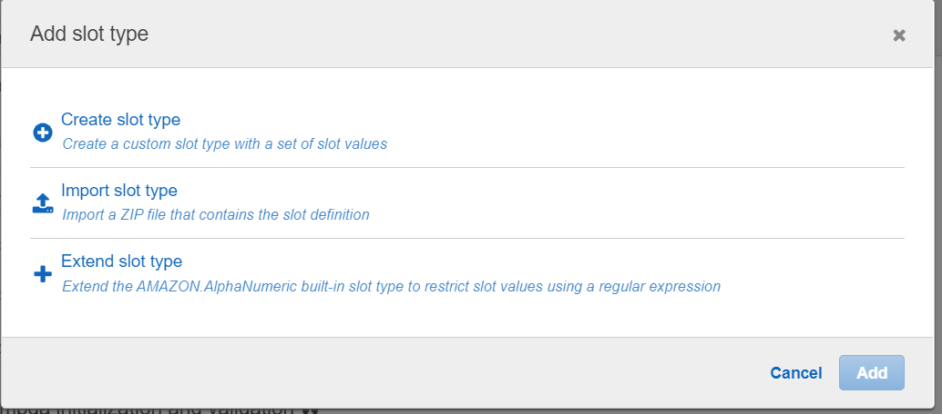

1. 以下のように入力します

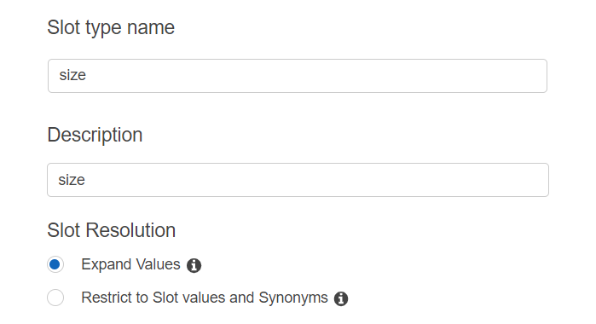

1. [Value]にはLexがユーザーから取得したい情報を入力します

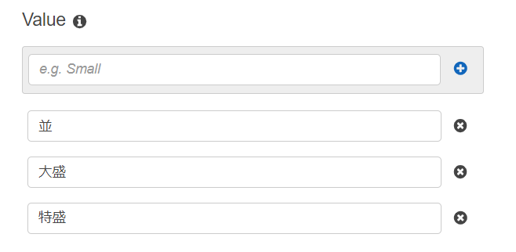

1. [Add slot to intent]をおします
2. 以下のようにSlotが設定されました

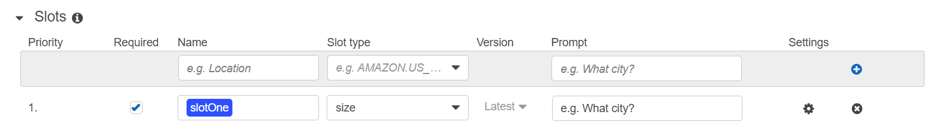

1. [slotOne]をわかりやすいようにsizeに書き換えます。そしてPromptにユーザーへのLexからの呼びかけを入力します。例えば「大きさはどうしますか？」などです



1. 一旦ここでテストのために画面右上の[Build]を押します
2. ブラウザの右側でテストが行えるようになります。テストをしてみます。

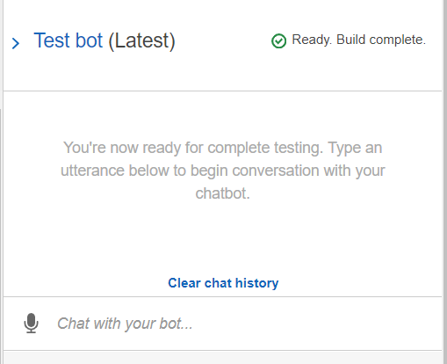

例えば、牛丼、とタイプし、そのあと、並、とタイプしてみてください

1. 以下のように、Lexが正しく値を取得できたことがわかります

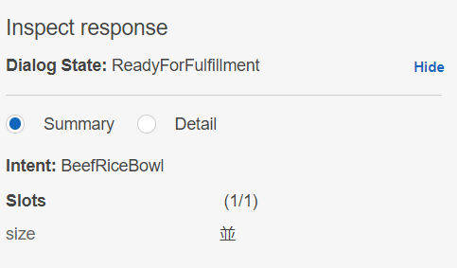

Detailを見ると感情分析結果が出ていることがわかります。例えば、「うるさい」などど答えると以下のようにNEGATIVEと出力されます

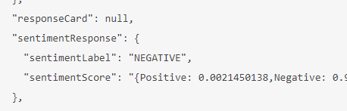

1. では同じ要領でもう少しSlotをふやしてみましょう。例えば以下です。

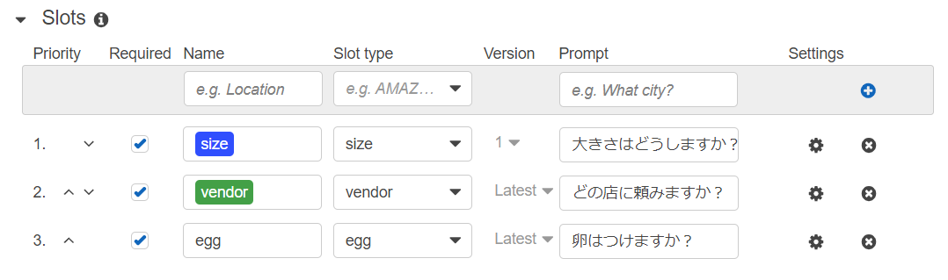

vendor:吉野家、松屋、すき屋

egg:お願いします、いらないです

1. 再度[Build]を押してテストします
2. 続いて、[Confirmation prompt]を設定します。これは、Lexが取得した値をもとに処理を続行させる前にユーザーに確認を行う機能です。

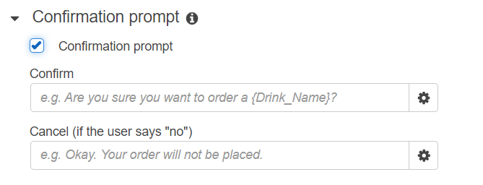

1. [Contirm]に以下を入力して下さい

ありがとうございます。{vendor}にサイズ{size}を頼みますね。

[Cancel]には以下を入力してください

またよんでくださいね

1. 再度[Build]を押してテストします
2. 画面左ペインから[Error Handling]をクリックします

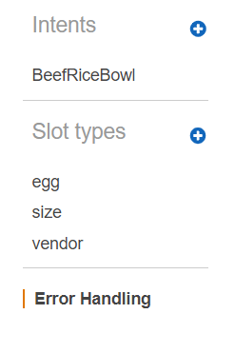

1. 以下のように設定し[Save]を押します

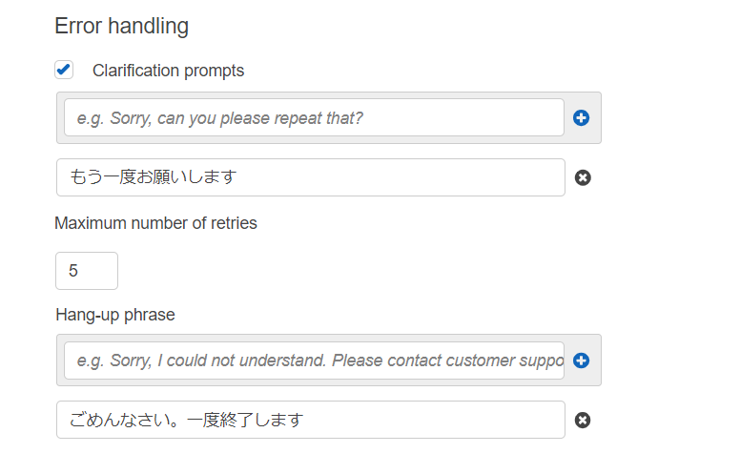

1. もう一度Buildしてからテストを行うと、エラー処理が日本語になったことがわかります
2. 最後に画面右上の[Publish]を押しbotを公開します

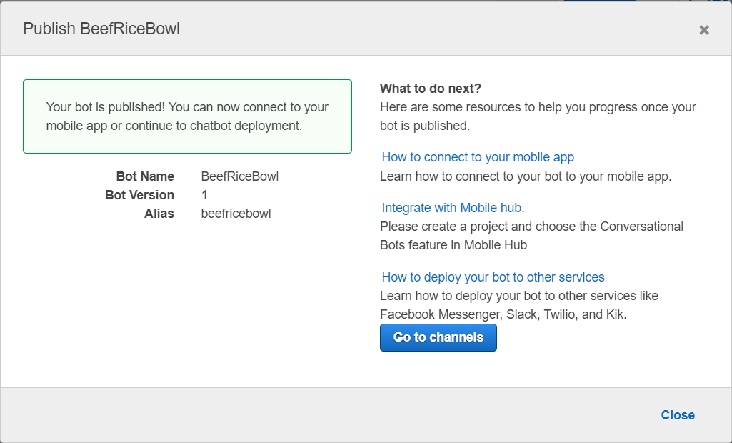

<https://docs.aws.amazon.com/ja_jp/lex/latest/dg/example1.html>

こちらにFacebookやTwilio等との連携方法が記載されています